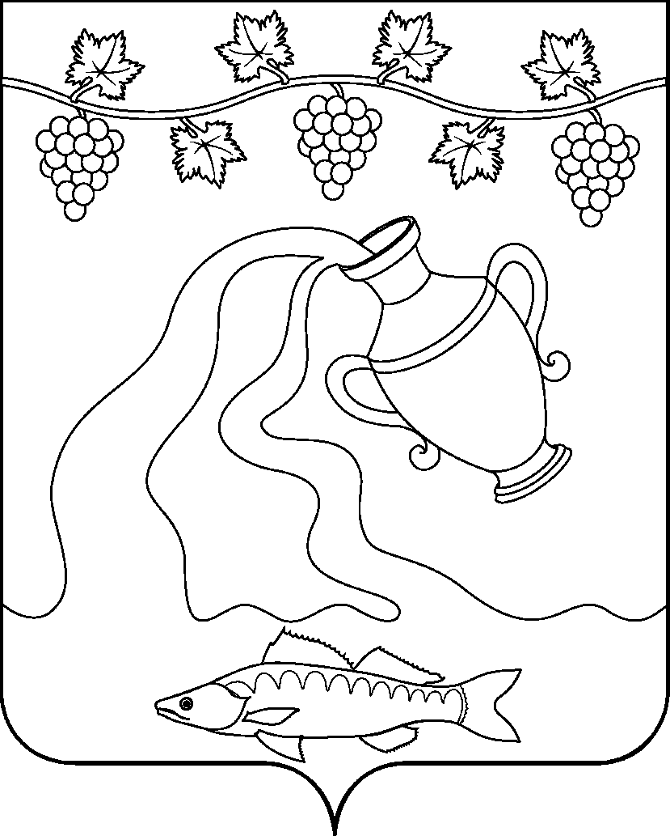
СОВЕТ КУРЧАНСКОГО СЕЛЬСКОГО ПОСЕЛЕНИЯ
ТЕМРЮКСКОГО РАЙОНА

РЕШЕНИЕ № 194

XLII сессия III созыва

24 мая 2022 года ст-ца Курчанская

О внесении изменений в решение II сессии Совета Курчанского сельского поселения Темрюкского района III созыва от 1 октября 2014 года № 10
«Об утверждении Положения о порядке владения, пользования и распоряжения муниципальным имуществом Курчанского сельского поселения Темрюкского района»

В целях приведения в соответствие действующему законодательству Российской Федерации, Совет Курчанского сельского поселения Темрюкского района р е ш и л:
1. Внести в решение II сессии Совета Курчанского сельского поселения Темрюкского района III созыва от 1 октября 2014 года № 10 «Об утверждении Положения о порядке владения, пользования и распоряжения муниципальным имуществом Курчанского сельского поселения Темрюкского района» следующие изменения:
1) Раздел 8 Положения изложить в следующей редакции:
«8. Порядок отчуждения недвижимого имущества, находящегося в собственности Курчанского сельского поселения Темрюкского района и арендуемого субъектами малого и среднего предпринимательства, имеющими преимущественное право на приобретение арендуемого имущества
Преимущественное право на приобретение арендуемого имущества имеют субъекты малого и среднего предпринимательства в порядке, предусмотренном Федеральным законом от 22.07.2008 № 159-ФЗ «Об особенностях отчуждения недвижимого имущества, находящегося в государственной собственности субъектов Российской Федерации или в муниципальной собственности и арендуемого субъектами малого и среднего предпринимательства, и о внесении изменений в отдельные законодательные акты Российской Федерации» и Законом Краснодарского края от 15.10.2010 № 2079-КЗ «Об установлении срока рассрочки оплаты приобретаемого имущества при реализации преимущественного права субъектов малого и среднего предпринимательства на приобретение арендуемого имущества в отношении недвижимого имущества, находящегося в государственной собственности Краснодарского края или в муниципальной собственности.»
2. Официально опубликовать настоящее решение в периодическом печатном издании газете «Курчанский вестник» и официально опубликовать
(разместить) на официальном сайте муниципального образования Темрюкский район в информационно–телекоммуникационной сети «Интернет», на официальном сайте администрации Курчанского сельского поселения Темрюкского района.
3. Контроль за выполнением настоящего решения возложить на начальника отдела по вопросам управления муниципальной собственностью администрации Курчанского сельского поселения Темрюкского района
О.П. Мацакову и постоянную комиссию Совета Курчанского сельского поселения Темрюкского района по вопросам экономики, бюджета, финансов, налогов и распоряжения муниципальной собственностью (Исмаилова).
4. Решение «О внесении изменений в решение II сессии Совета Курчанского сельского поселения Темрюкского района III созыва от 1 октября 2014 года № 10 «Об утверждении Положения о порядке владения, пользования и распоряжения муниципальным имуществом Курчанского сельского поселения Темрюкского района»» вступает в силу после его официального опубликования.

Глава  Курчанского сельского поселения Темрюкского района  ____________________А.А.Сергиенко  «_____» мая 2022 г. |  | Председатель Совета  Курчанского сельского поселения  Темрюкского района  ________________И.Я.Кандабарова  «_____» мая 2022 г.

